mod除法求余（结果与除数同号）mod(x,y) 等于
x - y.*floor(x./y) （ y不为 0），若y=0，则mod(x,0)返回x
m=mod(-30,13)

m =
9

rem除法求余（结果与被除数同号）rem(x,y) is x - y.*fix(x./y)
（y不为0），若y=0则mod(x,0)返回NaN。

[X, Y]=meshgrid(x, y)：生成平面网格点命令:
x 是区间[x0,xm]上划分点组成的向量；
y 是区间[y0,yn]上划分点组成的向量；
X,Y是矩阵，X的行向量都是x，Y的列向量都是y。
例：[X,Y]=meshgrid(-2:2:2,-2:1:2)

X =
-2 0 2
-2 0 2
-2 0 2
-2 0 2
-2 0 2
Y =
-2 -2 -2
-1 -1 -1
0 0 0
1 1 1
2 2 2

三维曲面绘图的三个步骤：
生成平面网格、计算三维网格数据绘制三维网面
mesh：绘制三维网面，命令使用格式:
mesh(x,y,z) 或 mesh(z)
pcolor：用于绘制伪彩色图绘制三维网面
[X,Y]=meshgrid(-2:.2:2,-2:.2:2);
Z=X.*exp(-X.^2-Y.^2);
pcolor(Z);

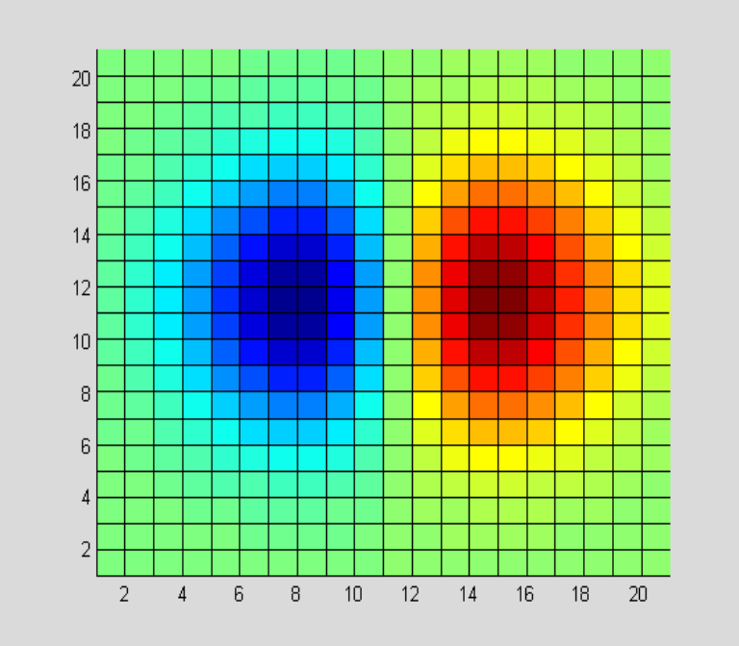

ezplot(f, [a,b])：画函数在区间(a,b)的图形。
例： ezplot('cos(x)', [0, pi])

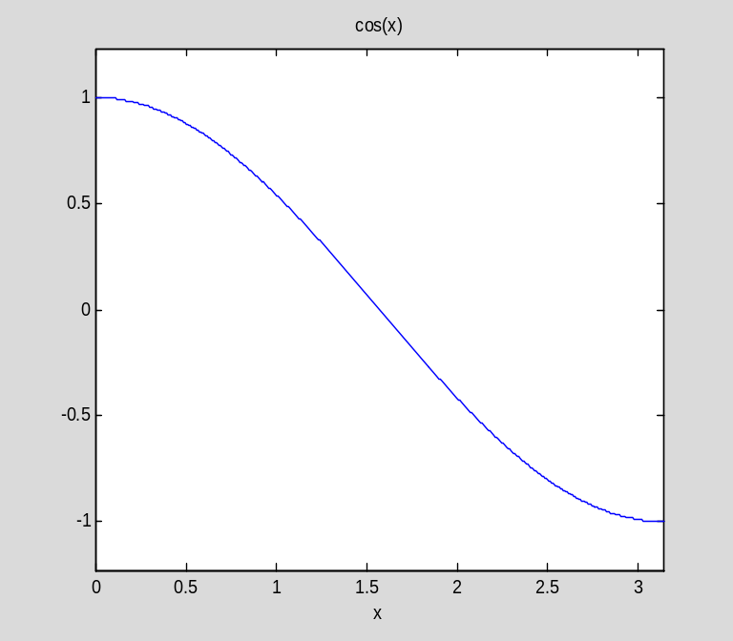

x=fzero(f,x0):返回函数f在x0附近的零点。
例：求x=tanx的第一个大于零的正根。
f=inline('x-tan(x)');
ezplot('x')
hold on
ezplot('tan(x)')
x=fzero(f,pi)

x =
4.4934
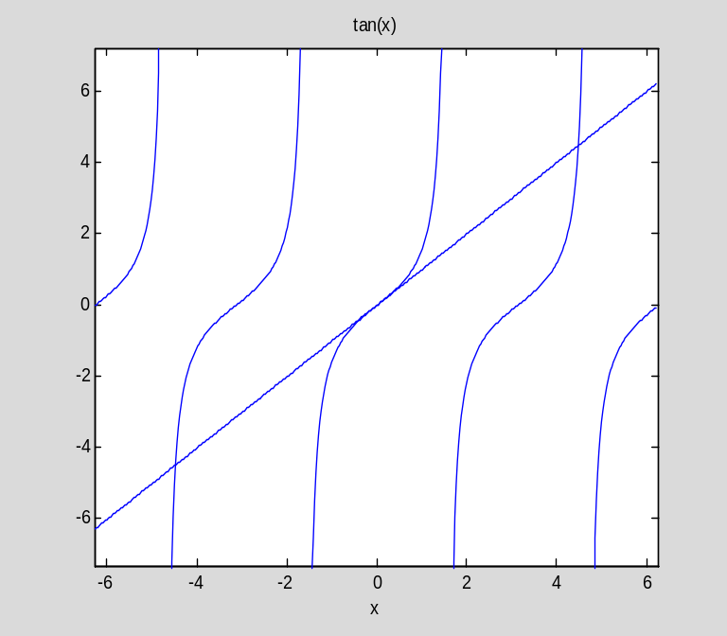

r=roots(p):求多项式的根，其中p为多项式的系数，按降幂排列。
例：求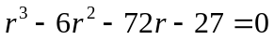的根。
p1=[1 -6 -72 -27];
r=roots(p1)

??? Error: Missing variable or function.

sort(x):对x进行排序。x若为矩阵，则按列进行排序。
例：x=fix(10*rand(3,4))
y=fix(10*rand(1,5))
r1=sort(x)
r2=sort(y)

x =
9 0 0 1
4 3 1 6
8 8 2 2
y =
1 0 7 4 9
r1 =
4 0 0 1
8 3 1 2
9 8 2 6
r2 =
0 1 4 7 9

max(x):求x 的最大值，若x 为矩阵，则按列求最大。因此，要求矩阵中元素的最大值，可对其求两次最大。
例：x=fix(10*rand(3,4))%产生3行2列的0到10之间的整数
y=fix(10*rand(1,5))
r1=max(x)
r2=max(y)
r3=max(r1)

x =
4 5 8 3
4 2 0 8
8 6 6 5
y =
7 4 3 1 1
r1 =
8 6 8 8
r2 =
7
r3 =
8

syms :用于申明符号型变量。主要用于进行符号型计算时，特别是针对高等数学那一章的计算。
例：syms x y
f=x^2*y+2*x+5;
rr=diff(f,'x') %对x 进行求导
rr =
2*x*y+2

subs(f,old,new):将符号表达式f中的old 替换new.主要用于符号表达式的求值以及变量替换。
例：
clear all
syms x y
f=x^2*y+2*x+5;
r=subs(f,[x,y],[3,2])
nargin：判断函数输入参数的个数
nargout:判断函数输出参数的个数。

课后部分思考题答案：
第一章：I
2．在命令窗口键入MATLAB命令
pascal(5)
击回车键，命令窗口中将显示出5行5列的矩阵（数据块）
1 1 1 1 1
1 2 3 4 5
1 3 6 10 15
1 4 10 20 35
1 5 15 35 70
矩阵的次对角线五个元素按顺序排列为
1，4，6，4，1
恰好是二项式 ( x + y )⁴展开式中各项的系数. 这些数据构成杨辉三角形，杨辉是中国古代著名数学家。国外称杨辉三角形为pascal 三角形。
第一章：II
4．A=-1+2*rand(5,5)；
max(max(abs(A)))

第二章：I
(1)参照倍立方体问题的程序
（4）
function p=myprime()
p=2;q=3:2:100;
for k=1:49
n=q(k);T=ispri(n);
if T,p=[p,n];end
end
function T=ispri(n)
for k=2:n-1
if mod(n,k)==0,break,end
end
T=(k>=(n-1));
(5)
primes(100)
第二章：II
(1)
function k=fun(A,B,va,vb,vc)
f=1;k=0;
plot(A,0,'ro',B,0,'go'),hold on
while (B-A)>0.2
if f==1
tk=(B-A)/(vb+vc);
else
tk=(B-A)/(vc+va);
end
A=A+va*tk;B=B-vb*tk;
plot(A,0,’r.’,B,0,’g.’),pause(1)
f=-f;k=k+1;
end
（2）
function p=myrun()
p=[]
for k=2001:2100
T=isrun(k);
if T==1,p=[p,k];
end
end
p
function T=isrun(n)
if mod(n,4)==0 & mod(n,100)~=0
T=1;
elseif mod(n,4)==0 & mod(n,400)==0
T=1;
else
T=0;
end

（3）
2^{n}-1次
第三章
1．这里的表达式Y=exp(-0.2*x)*sin(0.5*x)是符号表达式，符号表达式在形式上和一般的表达式没有大的区别，只是不要用“点乘”，“点除”等运算。它们的区别是在使用上，符号表达式需先定义符号变量后定义符号表达式；而一般表达式是先给表达式中的变量赋予数据，再使用表达式直接计算。
2．定积分符号计算与数值计算有两方面不同，在操作上是对符号表达式做积分操作，得到符号结果，要转换以后才能得到数值结果；定积分数值计算是对函数进行操作，直接得到数值结果。
3．给定函数y=f(x)，x∈[a，b]，曲线绕X轴旋转的面积计算公式
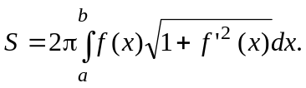
4．曲线 y=f(x)绕y轴旋转的旋转曲面方程是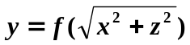，参数方程
z= t cos α
x= t sin α
y= f(t)

5．两个图形都是由单位圆 (x – 2)² + y² = 1旋转而成。只是绘图的坐标架不同，图形显示的角度不同。第一个图是单位圆绕Y轴旋转，取坐标架为z→x→y成右手系绘图，成为平放的汽车轮胎。第二个图也是单位圆绕Y轴旋转，但坐标架取得不对，用成了右手系x→y→z，绘成了立起的汽车轮胎，图形窗口水平横向拉长了，修改后的程序如下
t=(0:40)*pi/20;
theta=(0:20)*pi/10;
r=2+cos(theta);
z=r'*cos(t);
y=sin(theta)'*ones(size(t));
x=r'*sin(t);
mesh(z,x,y)
colormap([0 0 0])
axis equal
%axis off
第五章（原概率课件）
2．甲、乙两人在下午1点到2点之间独立地随机到达汽车站,这段时间内有四趟班车,开车时间分别为1:15, 1:30, 1:45, 2:00；问在: (1)见车就乘, (2)最多等一趟车;两种情况下, 两人同乘一辆车的概率多大?

%见车就乘
x=60*rand(1,100000);
y=60*rand(1,100000);
r=4*sum(x>=0 & x<=15 & y>=0 & y<=15)
f1=r/100000
%最多等一辆
r1=sum(x>=0&x<=15 & y>=30&y<=60);
r2=sum(x>=15&x<=30 & y>=45&y<=60);
r3=2*(r1+r2);
f2=1-r3/100000

r =
25172
f1 =
0.2517
f2 =
0.6229

3. 贝努里概型取 p = 0.6
如何设计随机实验
X 0 1
P 1 – p p
可以这样考虑：
“1”发生的概率为60%，“0”发生的概率为40%，MATLAB产生的随机数介于0和1之间。将（0，1）区间平移到（0.6，1.6）区间，此时1位于区间中，将区间分为（0.6，1）和（1，1.6）两部分，长度分别是0.4和0.6，所以平移然后取整，这是一种可行的方案，即fix(rand+0.6)可得“0”或“1”，它们概率就恰好是所求。
用蒙特卡罗方法计算圆周率近似值.
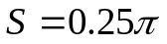单位正方内接圆的面积为
function S=area1(N)
if nargin==0,N=2000;end
x=rand(N,1);X=x-.5;
y=rand(N,1);Y=y-.5;
II=find(X.*X+Y.*Y<=.25);
n=length(II);S=4*n/N;
t1=0:.01:2*pi;
x1=.5*cos(t1);y1=.5*sin(t1);
fill(x1,y1,'c')

第七章

（1）
蛇形曲线模型：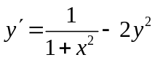
[x,y]=meshgrid(-5:.5:5,-1:.1:1);
k=1./(1+x.^2)-2*y.^2;
d=sqrt(1+k.^2);
px=1./d;py=k./d;
quiver(x,y,px,py)
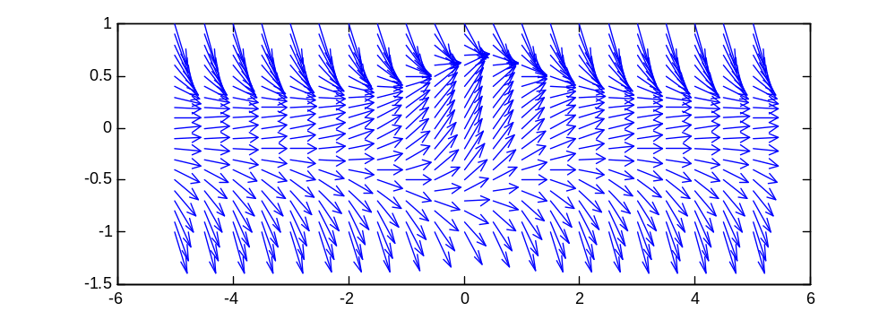
三、追击曲线程序
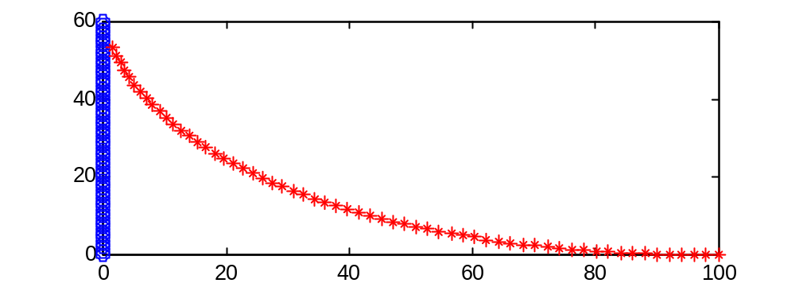
1．静态追击曲线图形绘制程序
function d = chase()
Pk=[100,0];P=Pk;Q=[0,0];
e=[-1,0];d=100;
axis([0,100,0,60])
for k=1:60
Pk=Pk+2*e;P=[P;Pk];
Qk=[0,k];Q=[Q;Qk];
e=Qk-Pk;
d=norm(e);e=e/d;
end
x=P(:,1);y=P(:,2);
u=Q(:,1);v=Q(:,2);
plot(u,v,'o',x,y,'r*')

2．动态追击曲线图形程序
function d = chase()
Pk=[100,0];P=Pk;Q=[0,0];
e=[-1,0];d=100;
for k=1:60
Pk=Pk+2*e;P=[P;Pk];
Qk=[0,k];Q=[Q;Qk];
e=Qk-Pk;
d=norm(e);e=e/d;
x=P(:,1);y=P(:,2);
u=Q(:,1);v=Q(:,2);
plot(u,v,'o',x,y,'r*',0,60,'og'),pause(.5)
end
3．只有两个点的动态模拟程序
function d = chase()
Pk=[100,0];Qk=[0,0];
e=[-1,0];
for k=1:60
Pk=Pk+2*e;
Qk=[0,k];
e=Qk-Pk;
d=norm(e);e=e/d;
x=Pk(1);y=Pk(2);
u=Qk(1);v=Qk(2);
plot(u,v,'o',x,y,'r*',[0,100],[60,0],'og'),pause(.5)
end

一、关于考试

1．时间地点：
数学实验课考试具体时间地点注意网上通知,如有疑问请到教务科咨询。
实验报告：不交者成绩记为0分。
邮箱：luoyan_16@126.com,
2．考试内容：
- MATLAB语言部分（参考去年、前年试题）
- 与实验相关的高等数学问题及matlab函数命令
- 线性代数问题及matlab函数命令
- 概率问题及matlab函数命令
- 常微分方程、计算机模拟
3．复习资料和参考：
（1）去年、前年的考题
（2）每次上课的课件（数学模型。matlab函数命令）
（3）本文档（复习课纪录）

二、题型分析（模拟题一）

- 基本内容

基本语法：变量名命名、关系表达式、逻辑表达式（&,|,~）、(一、1，4,5,9,10二、4（2）,三 1（2）)
例：((3>2)&(sqrt(3)<2))+2

常用函数：ans,clear,clc,linspace,:,size,
length(x)==max(size(x)),sum,mean,max,
sort,find,rand,eye,zeros,fix,floor,
ceil,round,mod,sqrt,exp,nargin,nargout,
………
linspace(a,b,n)==a+(b-a)*(0:n-1)/(n-1)
==a:(b-a)/(n-1):b

例：y=linspace(3,9,4)
x=fix(100*rand(4,3));
r1=length(x)
r2=size(x)
r3=r1-max(r2)
例：
a=[3 5 7 22 3 6 8];
index=find(a>3 & a<8)%2 3 6
b=[1 7 9; 3 6 8;6 5 7];
r=find(b>3 & b<8)
字符串命令：'',int2str，strcat
中国农历由天干（10干）和地支（12支）相配而成，计算农历年的matlab程序如下
year=input('input year:=');
S1='辛壬癸甲乙丙丁戊己庚'
S2='酉戍亥子丑寅卯辰巳午未申'; %创建字符串数组
k1=mod(year,10); %年份除10的余数
if k1==0,k1=10;end
s1=S1(k1); %准确定位
k2=mod(year,12);
if k2==0,k2=12;end
s2=S2(k2)
results=strcat(int2str(year),'年是', s1,s2,'年')

2、高等数学（符号运算）
相关函数命令：syms, subs, double, pretty, simplify, expand, factor, solve, diff , int （1）,limit, symsum, taylor, quad(数值积分)，inline

练习：
z=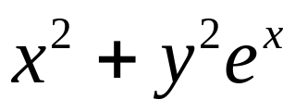,求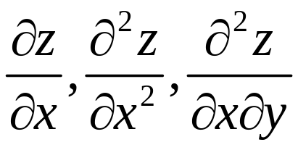

给出下面代码的功能
s=solve('x+y=3','x-y=4','x','y')
class(s)
myx=s.x
myy=s.y

3、线性代数运算（矩阵的特征值、特征向量，矩阵运算、向量运算）
相关函数命令：[], eig, det , diag , inv , ' ，sum,mean,max, size,
length(x)==max(size(x))，sort， …
(2，3，7，)
例：
A=[1 2 3; 4 5 6; 7 8 9];
r=A(1,:)*A(:,3)
r2=A(1,:).*A(:,3)'%3 12 27
r3=A([1 2],:)*A(:,3)

例：A=diag([1 7 9])
B=diag([1; 7; 9;])
C=diag([1 3 5; 4 6 7; 5 6 8])
D=eig(fix(20*rand(3))
[M,N]=eig(fix(20*rand(3))
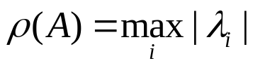为矩阵A的譜半径，matlab求譜半径的命令是：

4、概率统计（随机函数；随机变量的模拟；蒙特卡罗模拟—求面积、体积；）
相关函数:rand, randn, hist, binopdf, (6)
产生 “0” 或 “1” 随机数: fix(2*rand)
产生“1”到“100”整型随机数: 1+fix(100*rand)
产生[a,b]整型随机数:a+fix((b-a+1)*rand)
产生(a,b)整型随机数:a+fix((b-a)*rand)

练习1：产生一个[10,100]整型随机数
练习2：编程模拟随机变量X(用function实现),X如下：
P{X=1}=0.3,P{X=2}=0.2,P{X=3}=0.5
原理：这类离散型往往用rand来模拟
设：r~U(0,1)
P{X=1}=P{0<r<0.3}=0.3
P{X=2}=P{0.3<=r<0.5}=0.2
P{X=3}=P{0.5<=r<1}=0.5

５、画图函数
plot,plot3,mesh,ezplot,fplot,fill（三2）， bar,comet(针对向量)，quiver,colormap([R,G,B]),figure,
hold on, axis equal,
plot:
x=2*pi:0.1:3*pi
y=sin(x);
plot(x,y,'*')
plot(x,y)
plot(x,y,'b*',x,cos(x),'ro')
练习：
请用ezplot画以（２，３）为圆心,半径为2的圆周，（１，用inline,2.用字符串）

mesh:
[X, Y]=meshgrid(x, y)：（8）生成平面网格点命令:
x 是区间[x0,xm]上划分点组成的向量；
y 是区间[y0,yn]上划分点组成的向量；
X,Y是矩阵,X的行向量都是x,Y的列向量都是y。
例：[X,Y]=meshgrid(-2:2:2,-2:1:2)

X =
-2 0 2
-2 0 2
-2 0 2
-2 0 2
-2 0 2
Y =
-2 -2 -2
-1 -1 -1
0 0 0
1 1 1
2 2 2

用mesh画旋转抛物面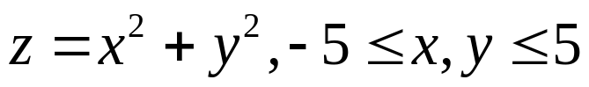

6.程序设计
  - 分支判断语句（if）
  - 循环语句（for,while）
举例：（前面模拟随机变量X的问题）
举例：去年题目程序设计第2题
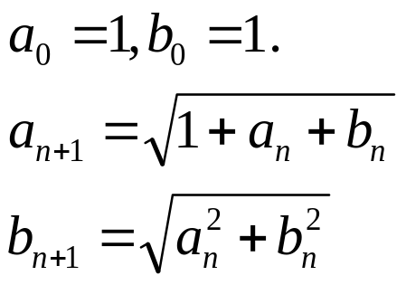, 请编程输出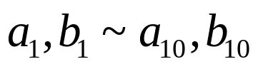

a(0)=1; b(0)=1;
for i=1:10,
a(i)=sqrt(1+a(i-1)+ b(i-1));
b(i)= sqrt(a(i-1)^2+ b(i-1)^2);
end

正确：
a(1)=1; b(1)=1;
for i=2:11,
a(i)=sqrt(1+a(i-1)+ b(i-1));
b(i)= sqrt(a(i-1)^2+ b(i-1)^2);
%用显示的输出
%用disp，sprintf的输出
disp(sprintf('(a%d,b%d)=(%10.6f,%10.6f)',...
i-1,i-1,a(i),b(i)))
end

6.3函数（主函数，子函数）

7.最优化问题：fminbnd, linprog
投资者拥有1000（万元）用于投资，共有4种投资方式，下表给出了预期收益率：
投资方式 | A1 | A2 | A3 | A4
收益率（%） | 3.5 | 10 | 3 | 6
要求满足如下条件：
（1）总投资额不超过现有资金的80%；
（2）投资A2不超过投资A1和A4的3倍；
（3）投资A1不低于100万元；
（4）投资A3不超过300万元；
（5）投资A4在50万~800万元之间。
建立最优化模型，编写使用linprog()求解问题的简单程序。

f=-[3.5 10 3 6]/100;
A=[1 1 1 1;-3 1 0 -3];
b=[800 0];
e1=[100 0 0 50];
e2=[800 inf 300 800];
[x,fval]=linprog(f,A,b,[],[],e1,e2)

Optimization terminated.
x =
100.0000
600.0000
0.0000
100.0000
fval =
-69.5000

